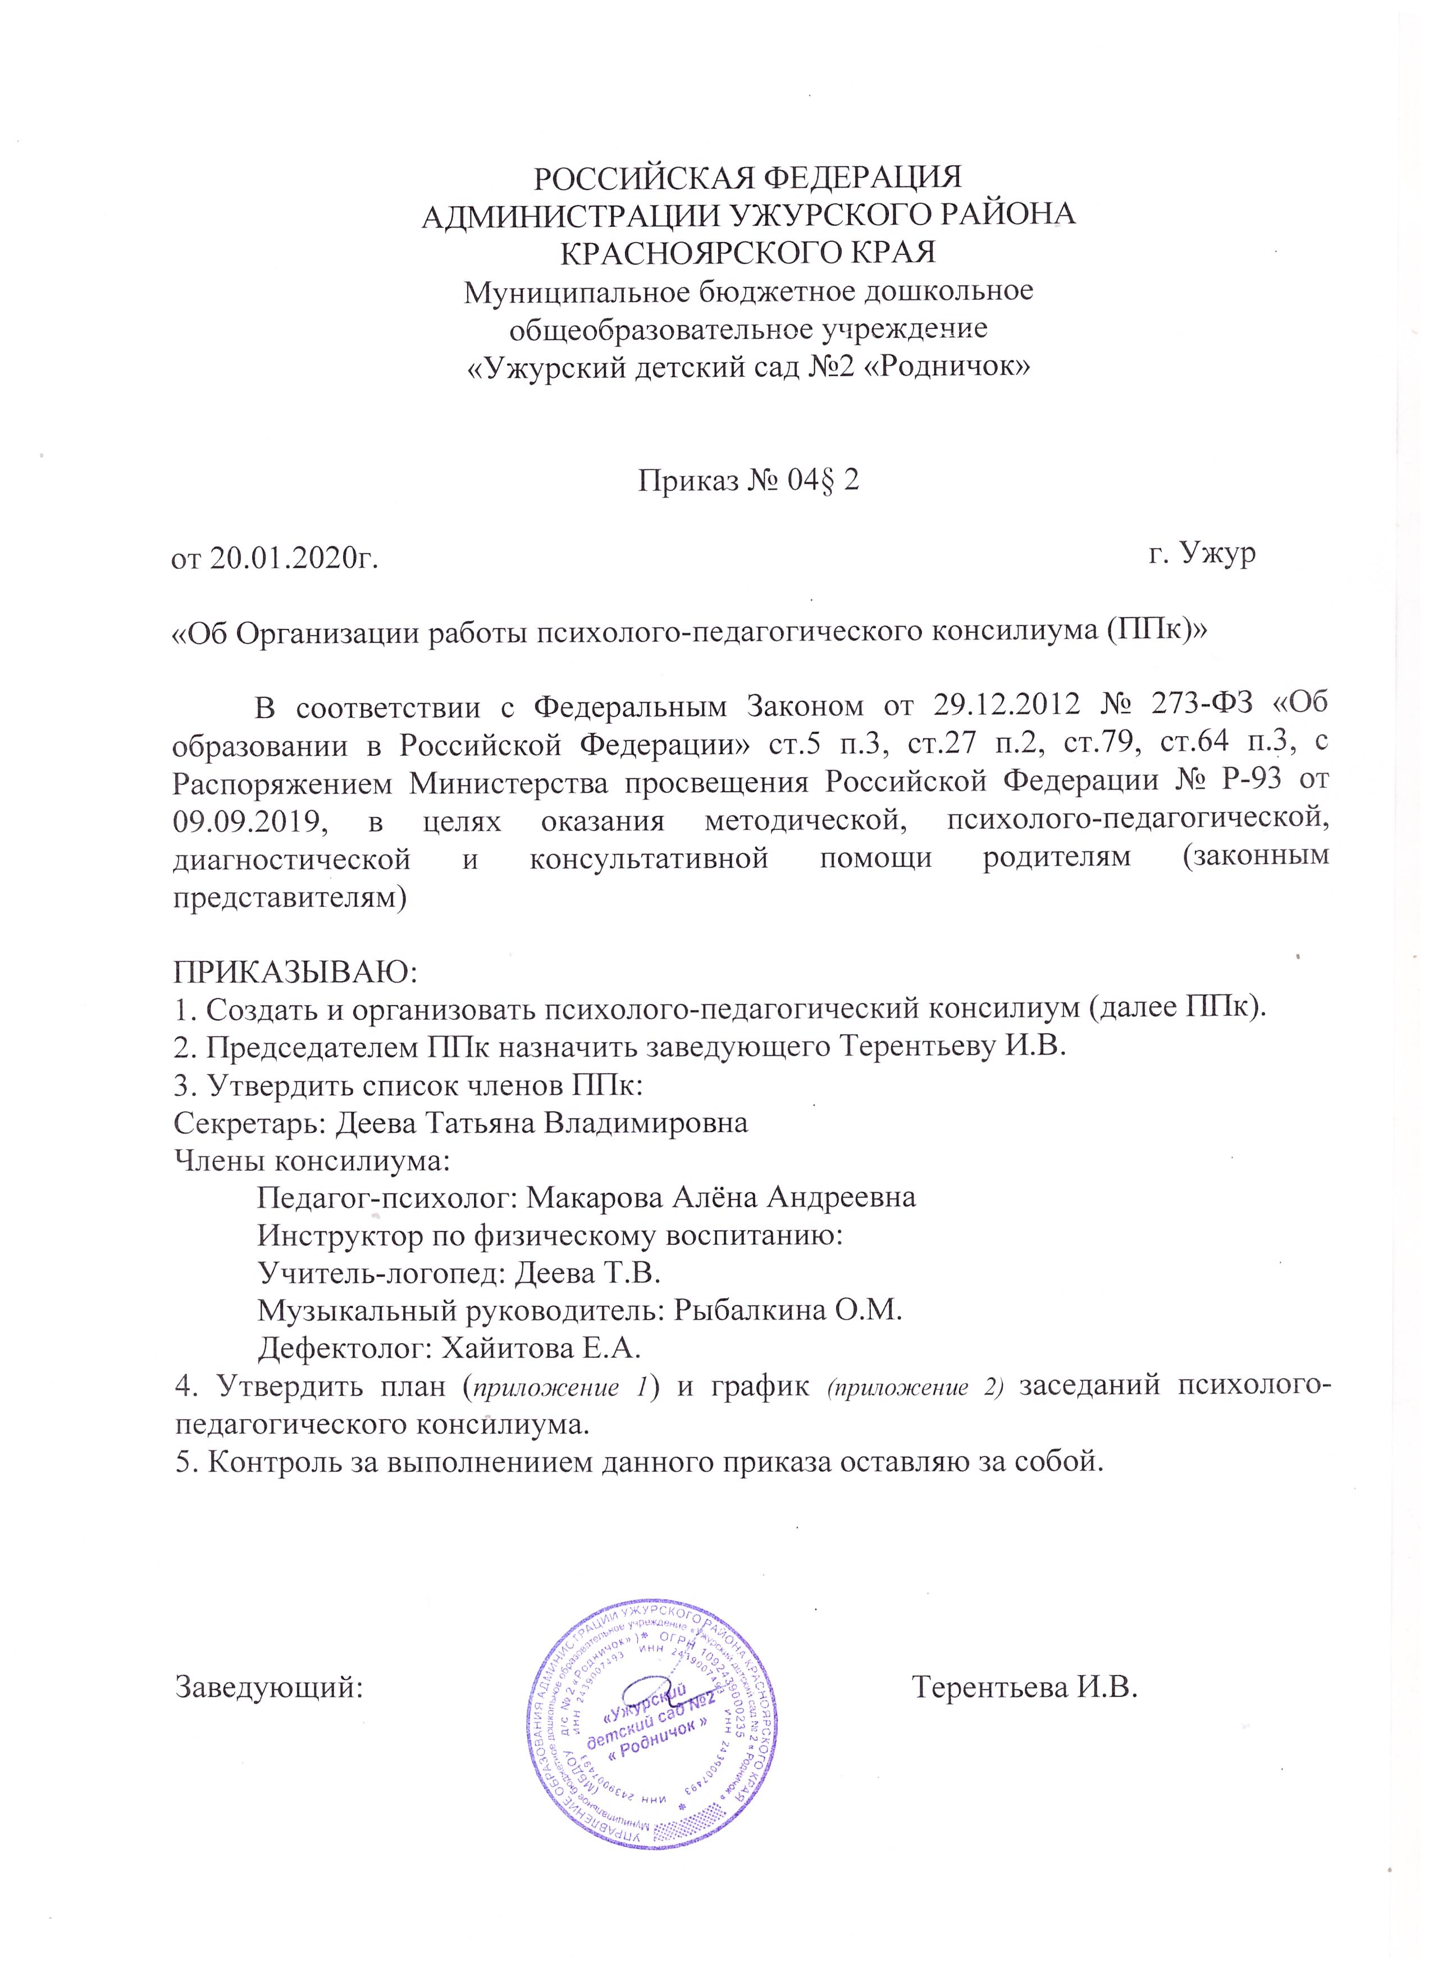

Приложение 1 к Приказу №04§2 о
психолого-педагогическом консилиуме
Муниципального бюджетного
дошкольного образовательного
учреждения
«Ужурский детский сад №2
«Родничок»

План работы ППк МБДОУ «Ужурский детский сад № 2 «Родничок»
на 2019- 2020 учебный год.

Задачи психолого-педагогического консилиума:
- выявление трудностей в освоении образовательных программ, особенностей в развитии, социальной адаптации и поведении обучающихся для последующего принятия решений об организации психолого-педагогического сопровождения;
- разработка рекомендаций по организации психолого-педагогического сопровождения обучающихся;
- консультирование участников образовательных отношений по вопросам актуального психофизического состояния и возможностей обучающихся, содержания и оказания им психолого-педагогической помощи, создания специальных условий получения образования;
- контроль за выполнением рекомендаций ППк.

№ | Направления  деятельности | Срок  выполнения | Ответственные
- ДИАГНОСТИКО - КОНСУЛЬТАТИВНОЕ
1.1. | Диагностика вновь поступивших обучающихся специалистами с целью определения уровня развития каждого ребенка и выявление «группы риска»:  - воспитателями (уровни развития);  - учителем-логопедом (речевая деятельность);  - педагогом-психологом (познавательная деятельность и эмоционально-личностное развитие) | октябрь | воспитатели,  учитель - логопед, педагог - психолог
1.2. | Консультации со специалистами ППК по результатам диагностики | октябрь | воспитатели,  члены ППк
1.3. | Итоги адаптационного периода детей младшего возраста (группы | октябрь | воспитатели,  члены ППк
1.4. | Комплексное обследование обучающихся по индивидуальным образовательным маршрутам | в течение учебного года | воспитатели,  специалисты ППк, педагоги-специалисты
1.5. | Посещение занятий и мероприятий. Наблюдение за обучающимися, заявленными на ППк, наблюдение за их развитием. |  | Администрация МБДОУ
1.6. | Изучение эмоционально-личностной сферы и склонностей обучающихся группы риска; работа с семьями. |  | воспитатели,  специалисты ППк, педагоги-специалисты
- ОРГАНИЗАЦИОННО-МЕТОДИЧЕСКОЕ
2.1. | Организационное заседание:  - утверждение плана работы ППк,  - определение задач, направлений психолого-педагогической работы  - размещение материалов ППк на официальном сайте | октябрь | председатель ППк, члены ППк
2.2. | Разработка индивидуально-ориентированных программ сопровождения на обучающихся «группы риска» на основе данных результатов диагностики в рамках психолого-педагогического сопровождения | октябрь | воспитатели,  учитель - логопед, педагог - психолог
2.3. | Составление программ индивидуального сопровождения обучающихся.  Разработка планов работы для родителей. | октябрь | члены ППк
2.4. | Анализ процесса адаптации вновь прибывших обучающихся в рамках психолого-педагогического сопровождения | декабрь | педагог - психолог
2.5. | Подготовка отчетов специалистов ППк и отчета председателя ППк о результатах работы по итогам учебного года | май | председатель ППк, воспитатели,  учитель - логопед, педагог - психолог
2.6. | Проведение анкетирование среди родителей по вопросу удовлетворенности качеством психолого-педагогической работы | май | председатель ППк,  воспитатели
- КОРРЕКЦИОННО-РАЗВИВАЮЩЕЕ
3.1. | Индивидуальная работа специалистов ППк в рамках индивидуальных программ сопровождения. Мониторинг. | в течение года | воспитатели,  учитель - логопед, педагог - психолог
3.2. | Промежуточные результаты коррекционно-развивающей работы с обучающимися группы риска. | январь | воспитатели,  учитель - логопед, педагог - психолог
- ПРОСВЕТИТЕЛЬСКОЕ
4.1. | Отчет деятельности ППК на Педагогическом Совете | 1 раз в квартал | председатель  ППк
4.2. | Консультация с родителями обучающихся, по реализации индивидуальных программ | 1 раз в квартал, по запросам родителей | воспитатели,  учитель - логопед, педагог - психолог
4.3. | Оценка динамики обучения и эффективности коррекционно-развивающей работы с обучающимися | январь  май | воспитатели,  учитель - логопед, педагог - психолог
4.4. | Планирование работы ППк на 2020-2021 учебный год | май | Члены ППк
ПРОФИЛАКТИЧЕСКОЕ
5.1. | Организация деятельности родительского клуба. | ежемесячно | учитель-логопед,  педагог-психолог
5.2. | Консультации для родителей, профилактические акции, совместные с детьми мероприятия по снятию эмоциональной напряженности и улучшению морально-психологического климата в семейных отношениях | 1 раз в квартал | учитель - логопед, педагог - психолог
5.3. | Психологические тренинги для педагогического коллектива по снятию эмоционального выгорания | 1 раз в полугодие | педагог-психолог

Приложение 2 к Приказу № № 04§2 о
психолого-педагогическом консилиуме
Муниципального бюджетного
дошкольного образовательного
учреждения
«Ужурский детский сад №2
«Родничок».

График проведения заседаний
психолого-педагогического консилиума
МБДОУ Д/С №2 «Родничок»
на 2019-2020 учебный год

№ | Содержание работы ППк | Сроки | Ответствен  ный
1 | Организационное заседание ППк:  - Уточнение нормативно-правовой документации, регламентирующей деятельность ППк.  - Утверждение плана работы и графика заседаний ППк на 2019-2020 учебный год  - Комплектование списков обучающихся с ОВЗ, согласно заключениям и заявлений родителей.  - Зачисление обучающихся с нарушениями речи в логопункт.  - Определение методик и сроков обследования обучающихся группы риска специалистами ДОУ. | сентябрь,  октябрь | Председатель, члены ППк,
2 | Внеплановые заседания  - Формирование дополнительных списков по запросам родителей и педагогов для оказания психолого-педагогической помощи обучающимся.  - Разработка рекомендаций с учетом индивидуальных возможностей и особенностей обучающегося.  - Выработка согласованный решений по созданию оптимальных условий для развития и обучения обучающегося. | по мере необходимости  по запросу  родителей и  педагогов | Председатель,  секретарь  ППк
3 | Анализ результатов обследования обучающихся специалистами ДОУ  - Промежуточные результаты диагностики коррекционной работы с детьми с ОВЗ.  - Прослеживание динамики развития обучающихся  - Обсуждение, уточнение и модификация индивидуальных образовательных маршрутов развития | февраль
4 | Итоговое заседание  - Результаты реализации индивидуальных образовательных маршрутов, их эффективности;  - Анализ динамики коррекционно-развивающей работы с обучающимися  - Составление рекомендаций родителям (законным представителям) детей с незначительными положительными результатами или их отсутствием  - Анализ деятельности ППк за 2019-2020 учебный год;  - Перспективное планирование работы ППк на 2020-2021 учебный год. | май | Председатель, члены ППк

